MECANISMO DE DISTRIBUCION DE COBRO

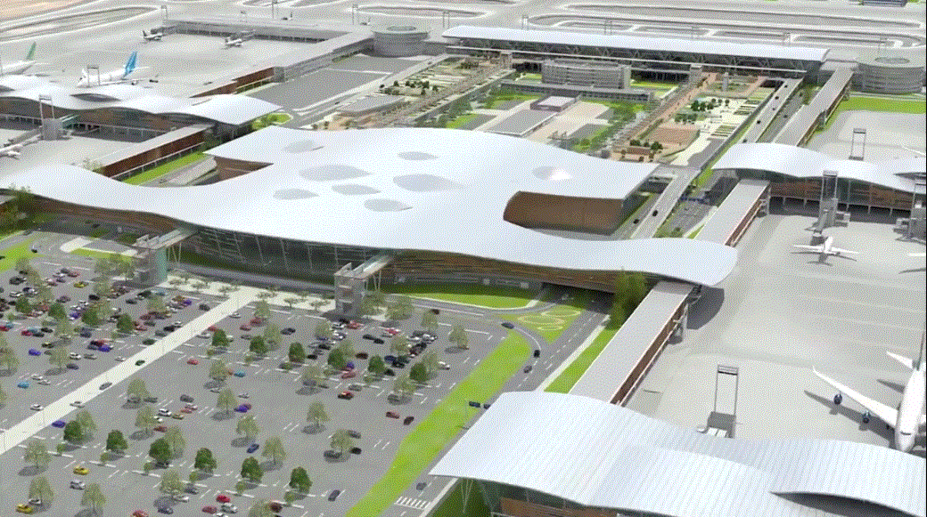

Registro de las revisiones |  | Versión | Fecha de Rev. | Páginas / Artículos revisados.
 |  | 1 | 05 Ago 2015 | Documento original.
 |  | 2 | 03 Jul 2017 | Revisión y actualización anual.

Términos y definiciones |  | SC Nuevo Pudahuel | : Sociedad Concesionaria Nuevo Pudahuel
 |  | BALI | : Bases de Licitación de la obra pública fiscal denominada “Aeropuerto Internacional Arturo Merino Benítez de Santiago”
 |  | CUPPS | : Sistema de uso común para el procesamiento de pasajeros (Common Use Passenger Processing System)
 |  | CUSS | : Sistema de uso común para el procesamiento de pasajeros (Common Use Self Service)

Objetivo |  | Establecer un Mecanismo de Cobro por la utilización del sistema de uso común para el procesamiento de pasajeros en el aeropuerto Internacional de Santiago

Distribución |  | - Inspector Fiscal (Procedimiento incluido en el RSO)  - SC Nuevo Pudahuel: Empleados encargados de la actividad

Elaborado por | Alberto Becerra | Sub Gerente de Operaciones
Revisado por | Alberto Becerra | Sub Gerente de Operaciones
Aprobado por | Antonio Mendes | Gerente de Operaciones y Mantenimiento

A. GENERALIDADES

SC NUEVO PUDAHUEL vela por el uso homogéneo del total de la infraestructura, instalaciones, equipamiento y áreas disponibles en el Área de Concesión.

En todos aquellos casos en que SC NUEVO PUDAHUEL elabora un Mecanismo para la prestación o el cobro de un determinado servicio, vela que dicho mecanismo no establezca discriminaciones ni constituya o induzca a una conducta abusiva de posición dominante, que afecte el acceso igualitario de cualquier usuario a las instalaciones, equipamiento, áreas o servicios del Aeropuerto, en general, vela por evitar cualquier conducta que tenga por efecto eliminar, restringir o entorpecer la libre competencia.

B. ORGANIZACIONES INVOLUCRADAS

- Líneas Aéreas
- SC NUEVO PUDAHUEL

C. PROCEDIMIENTO

- IntroducciÓn

El Aeropuerto Internacional de Santiago cuenta con un sistema de uso común para el procesamiento de pasajeros (CUPPS y CUSS) operado en el marco de una subconcesión.

El CUPPS incluye, entre otros equipamientos, computadores, impresoras de documentos (DCP) ; impresoras de pases de abordar (ATB) ; de etiquetas de maletas (BTP); lectores de código de barra (LSR), lectores de puerta de embarque (BGR); teclados con lectores de documentos y servidores. Los computadores y periféricos se encuentran en los mostradores de facturación (check-in) disponibles en el aeropuerto, en los mostradores de embarque y en los de llegada. Además, existen cuarenta y ocho quioscos de facturación auto-asistida de uso común (CUSS), los que utilizan los mismos servidores.

Todas las líneas aéreas que utilizan la infraestructura de uso común para el procesamiento de pasajeros, tienen acceso a sus aplicaciones de DCS (Sistema de Control de Salidas) y otras aplicaciones propias, desde los computadores ubicados en las zonas de facturación (check-in), en los mostradores de embarque y en los de llegada.

- TARIFA Y MECANISMO DE DISTRIBUCION de cobro

Mensualmente, la Concesionaria cobrará vía la empresa subconcesionaria prestando el servicio al conjunto de las aerolíneas la tarifa vigente establecida por el servicio de procesamiento de pasajeros y equipajes con un máximo de 0,02 Unidades de Fomento por pasajero embarcado más IVA. El monto mensual “M” que resulte del producto de la tarifa vigente (IVA incluido) por el número de pasajeros embarcados del mes se distribuirá entre las distintas aerolíneas que usan el servicio de la siguiente forma:

El monto mensual M será dividido en tres partes según el costo aproximado de operación (amortización incluida) de cada uno de los tres subsistemas:

- El correspondiente a la zona check-in: M1 = 48% x M
- El de las zonas de embarque y llegada: M2 = 30% x M
- El de quioscos (CUSS): M3 = 22% x M

Con el fin de promover la eficiencia del procesamiento de pasajeros, los montos M1, M2 y M3 se distribuirán entre las distintas líneas aéreas de la siguiente forma;

- Mensualmente, el sistema CUPPS contabilizara el tiempo de duración de cada una de las sesiones en que los empleados de las distintas líneas aéreas acceden a los DCS, en cada uno de los computadores. Estos minutos serán sumados para cada línea aérea, cada mes.

El Monto M1 correspondiente al subsistema de facturación (check-in) será entonces repartido entre las líneas aéreas en proporción a los minutos usados en las sesiones de sus empleados. Se definirá un periodo punta durante el cual el tiempo de utilización del subsistema será ponderado por el factor 1,15. A partir del 1 de octubre de 2015, la tarifa punta será vigente de las 18:00 a las 23:00 horas del dia. Dicha tarifa punta podrá ser modificada por el Concesionario de acuerdo a la asignación efectiva de los mostradores de check in.

El Monto M2 correspondiente al subsistema de embarque y llegada será repartido entre las líneas aéreas en proporción a los minutos usados en las sesiones de sus empleados.

- Mensualmente, el sistema CUSS contabilizara los minutos de las sesiones de los usuarios, que en este caso son pasajeros, desde que el usuario selecciona la aplicación de su línea aérea, hasta que la pantalla vuelve al menú inicial.

El Monto M3 será repartido entre las líneas aéreas en proporción a los minutos usados en las sesiones de sus pasajeros. Para las líneas aéreas que tengan habilitada la opción de auto etiquetado de maletas en los quioscos CUSS, el tiempo de utilización de un pasajero que use esta opción será ponderado por un factor 0,85.

El nuevo sistema de cobro por el uso de la infraestructura de procesamiento de pasajeros, cumplirá con todos los requerimientos de las Bases de Licitación (BALI), en particular del precio máximo promedio por pasajero embarcado para el total de las líneas aéreas.

- EFICIENCIA del sistema de cobro

Al cobrar por minutos de uso, los sistemas CUPPS y CUSS generan un cobro que es aproximadamente proporcional a la cantidad de pasajeros de cada línea aérea, diferenciando sólo por la eficiencia en el uso de la infraestructura.

Con el actual sistema de cobro, más las modificaciones proyectadas, el nuevo sistema de cobro generará una serie de incentivos positivos sobre la eficiencia en el uso de la infraestructura. Algunos de estos incentivos son los siguientes:
- Promueve que las líneas aéreas reduzcan en la medida de lo posible los tiempos de facturación (check-in) de pasajeros en el aeropuerto, con medidas como capacitar a sus empleados, realizar gestión de filas y dar información a los pasajeros en la fila, en vez de en los mostradores.
- Promueve a las líneas aéreas a aumentar la cuota de pasajeros que usen mecanismos de facturación (check-in) de auto atención, como quioscos, web check-in o check-in móvil, los que sólo requieren ser complementados con servicios de entrega de equipaje (drop-off) en mostradores, para los pasajeros que así lo requieran. Como la entrega de equipaje (drop-off) es más rápido que la facturación (check-in) completa, hay una reducción en el tiempo de procesamiento en mostradores.
- Al incentivar la eficiencia en los procesos de facturación (check-in) en aeropuerto, reduce el tiempo promedio de espera en fila de los pasajeros, para un patrón de llegadas fijo de los pasajeros.
- Al incentivar mecanismos de auto atención de pasajeros, genera una autoselección de canales por parte de éstos, en los que los pasajeros que tienen más familiaridad con los sistemas y que requieren hacer procesos de check-in más sencillos y rápidos (por ejemplo, sin conexiones interlineales), no usan los mostradores para facturar, reduciendo las filas.
- Promoverá la racionalización en el uso de mostradores de facturación (check-in) durante el período punta, al ser su uso más caro que en otros períodos. De esta forma, colocará incentivos a la operación en horarios valle. Para los vuelos programados en horario punta, habrá un incentivo a las compañías aéreas para iniciar la atención de los pasajeros con antelación (en horarios valle), reduciendo las filas.
- Al ser el costo variable, reduce los costos que tienen las líneas aéreas para comenzar una operación, promoviendo la competencia entre líneas aéreas.

